Открытый урок по теме «Сложение и вычитание натуральных чисел» в форме дидактической игры «Своя игра по математике»
Учитель – Ложкина Ольга Владимировна –
учитель математики ГБОУ СОШ 619 Калининского района г. Санкт-Петербурга
Тема урока | Сложение и вычитание натуральных чисел
Оборудование | 1. Компьютер  2. Интерактивная доска  3. Раздаточный материал  4. Программа для игры (разработана автором, написана на html коде. Чтобы запустить программу необходимо в списке заархивированных файлов выбрать файл glavnaya.htm. Программа является уникальной универсальной разработкой и может быть адаптирована к любому разделу математики)
Цели урока:
Предметные | 1. Закрепить и повторить пройденный материал по теме «Сложение и вычитание натуральных чисел»; выявить и устранить пробелы в знаниях  2. Формировать умение решать текстовые задачи
Формируемые универсальные учебные действия
УУД | Этап урока | Способ формирования
Метапредметные  Регулятивные:  - целеполагание;  - планирование; | 3-й этап – цели и задачи урока  4-й этап – подготовка к самостоятельной работе в группах | Учащиеся самостоятельно определяют цели и задачи урока.  Учащиеся определяют главные проблемы при работе: ограниченность отрезка времени, слаженность работы группы, организация правильных расчетов
Коммуникативные:  - овладение навыками публичных выступлений  - Осуществлять коммуникативную рефлексию как осознание оснований собственных действий и действий партнера | 5-й этап – работа в группах;  3-й этап цели и задачи урока;  2-й этап – актуализация знаний учащихся;  6-й этап – итог урока. Рефлексия | Работа в команде, распределение заданий, взаимопомощь, диалог с учителем.  Выступление перед классом  Заполнение листа самооценки
Познавательные:  - освоение умения решать задачи с практическим применением;  - владение ключевыми понятиями | 5-й этап – работа в группах  2-й этап – актуализация знаний учащихся; | Самостоятельное проведение математических расчетов  Повторение свойств сложения и вычитания натуральных чисел и определение значимости этих сведений для практической деятельности
Личностые:  - способность к саморазвитию  - формирование мотивации к учебе | 3-й этап – цели и задачи урока;  5-й этап – работа в группах | Определяя цели и задачи урока и, участвуя в деловой игре, учащиеся на практике осознают необходимость овладения математическими знаниями
План урока
Этап урока | Содержание учебного материала | Деятельность учителя | Деятельность ученика
1 этап:  Орг. момент  (1 мин.) | Учащиеся заранее распределены по группам. Назначены директора фирм из числа наиболее способных учащихся | Приветствует учеников. Сообщает форму проведения урока – деловая игра | Разделение на группы
2 этап:  актуализация знаний учащихся  (3 мин.) | Повторение: понятия «натуральные числа», свойства сложения (переместительное, сочетательное) и вычитания натуральных чисел (вычитание суммы из числа, числа из суммы). Повторение: перевод единиц измерения. | Задает вопросы и проверяет правильность ответов | Один ученик рассказывает у доски, а остальные слушают и участвуют в обсуждении. Учащиеся повторяют перевод единиц длины: миллиметров в сантиметры, в дециметры и обратно.
3 этап:  Цели и задачи урока  (4 мин.) | Введение в тему урока.  Подготовка к самостоятельной работе в группах | Учитель с помощью вопросов подводит ребят к определению целей урока. | Учащиеся определяют цели урока: научиться решать задачи по теме урока. Участвуют в обсуждении, отвечают на вопросы.
4 этап  Подготовка к работе в группах  (3 мин.) | Сообщение правил игры | Учитель сообщает правила деловой игры , спрашивает о тех проблемах, которые могут возникнуть при работе в группе, и о тех , из которых предстоит найти выход в процессе деловой игры | Учащиеся выделяют две главные проблемы: проведение математических расчетов и ограниченность отрезка времени.
5 этап  Работа в группах  (27 мин) | Решение практических задач. | Учитель зачитывает темы, которые разыгрываются в игре. Зачитывает вопросы, которые выбирают команды. Оценивает правильность ответов учащихся. | Учащиеся работают в группе. Директор группы распределяет между учащимися задания разного уровня сложности. Ребята производят необходимые расчеты. Помогают друг другу.
6 этап: Рефлексия  (5 мин) | Проверка правильности проведения расчетов. Заполнение листа самооценки | Учитель выводит правильные результаты расчетов на экран.  Предлагает учащимся проанализировать результаты расчетов, задает вопросы по решению. Затем раздает листы самооценки. | Учащиеся оценивают результаты своей работы, задают вопросы, обсуждают свои промахи и заполняют листы самооценки.
7 этап:  Домашнее задание  (2 мин) | Повторить свойства сложения и вычитания натуральных чисел. Подготовиться к контрольной работе. | Учитель объясняет домашнее задание | Ученики записывают домашнее задание
Формы и методы диагностики предметных и метапредметных результатов
- проверка правильности результатов расчетов (оценивается работа группы);
- мониторинг работы в группах и оценка личных результатов учащихся по собранным листам расчетов;
- наблюдение за развитием коммуникативных навыков учащихся;
- лист самооценки учащихся.
Используемые образовательные технологии, методы и приемы; их место на уроке
- технология активных форм и методов обучения. (Урок проходит в форме деловой игры, используется технология проблемного обучения: требуется разрешить сложный для учащихся практический вопрос.)
- интегрированное обучение. (Учащиеся осваивают не только математические знания, но осваивают информационные технологии.)
- технология личностно-ориентированного обучения. (Ребята получают задания различного уровня сложности, могут воспользоваться помощью группы)
Сценарий урока
1 этап. Организационный момент

Ученики разделяются на группы (распределение было проведено заранее). На столах – таблички с названиями учебных групп. Учитель приветствует детей. Он спрашивает детей о чем они говорили на прошлом уроке. Затем задает учащимся вопрос о теме урока. Далее учащимся сообщается, что форма проведения урока – деловая игра.
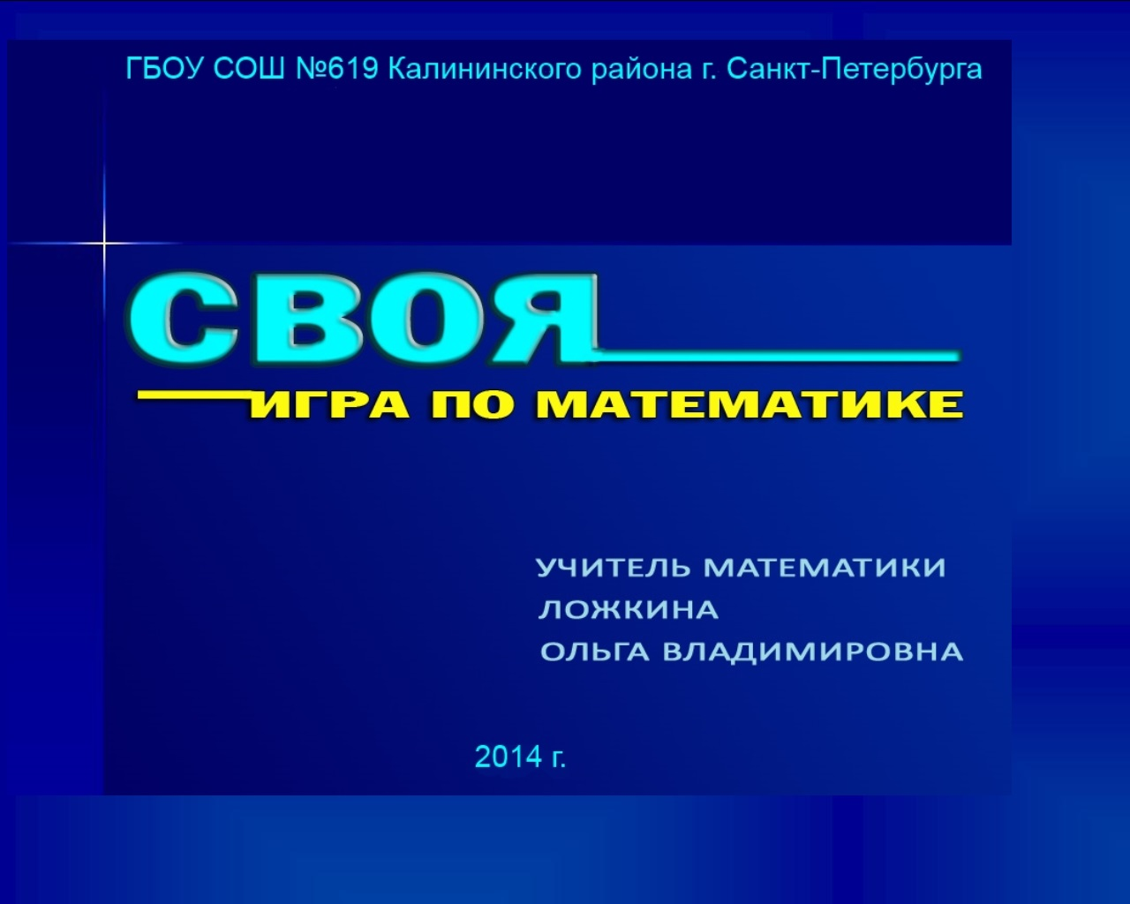

2 этап. Актуализация знаний учащихся
Ребята повторяют основные сведения о натуральных числах, свойства сложения и вычитания натуральных чисел. Один ученик рассказывает у доски, а остальные слушают и участвуют в обсуждении. Учащиеся повторяют перевод единиц длины: миллиметров в сантиметры, в дециметры и обратно.
3 этап. Цели и задачи урока
Учитель напоминает учащимся, что в начале урока они сформулировали тему урока. Теперь им предлагается сформулировать цели сегодняшнего урока, чему они должны научиться (варианты ответов: «повторить свойства сложения и вычитания натуральных чисел», «научиться применять свойства сложения и вычитания при вычислениях», «применять математические знания на практике»). Учитель резюмирует сказанное учениками. Цель урока – закрепить и повторить пройденный материал. Далее учитель предлагает обсудить проблемы, которые могут возникнуть в ходе совместной работы. Учащиеся определяют, например, что у них могут возникнуть трудности при выполнении задания и что им будет непросто приноровиться к работе в группе. Затем они делают выводы: нужно стараться сотрудничать и помогать друг другу, соблюдать культуру общения, прислушиваться к мнению директора учебной группы.
4 этап. Подготовка к работе в группах и сообщение правил игры
Технология дидактической игры
Игра состоит из двух отборочных раундов, в каждом из которых разыгрывается четыре темы, и финальной игры. Каждый раунд координируют ведущий, эксперт и ассистент ведущего. В функции ведущего входит зачитывание вопросов в установленном Регламентом порядке, эксперт - определение правильности или неправильности ответа. В функции ассистента ведущего входит отчёт и контроль времени, определение последовательности ответов игроков и заполнение протокола боя.
В каждом раунде боя разыгрываются 4 темы. Каждая тема содержит 4 вопроса, объединенных общей игровой темой. Каждый вопрос имеет свой уровень сложности и соответствующий номинал. Очки, набранные игроками в каждом раунде, суммируются.
Задача игроков — дать правильный ответ на вопрос. Если игрок отвечает правильно, то получает количество очков, соответствующее номиналу вопроса. Если игрок отвечает неправильно, он получает отрицательное количество очков, соответствующее стоимости вопроса.
Очередность ответов команд определяется жеребьевкой. В случае неправильного ответа первого игрока, правом ответа может воспользоваться второй, затем — третий, затем — четвёртый. Второй, третий и четвертый игроки имеют право сообщить о своем желании отвечать только после констатации Экспертом неправильного ответа предыдущего игрока. Игрок не имеет права давать более одного ответа на один вопрос — в этом случае его ответ расценивается как неправильный.
На обдумывание каждого вопроса Ведущий даёт не более 1 минуты.
На вопрос – аукцион право ответа имеет та команда, которая назначит большую сумму, если на счету игроков сумма, меньшая чем стоимость вопроса, то они могут предложить только номинал (стоимость вопроса).
На вопрос кот в мешке отвечает та команда, которой отдает это право команда, выбравшая вопрос.
В финальной игре каждая из команд последовательно исключает тему, которую она не хотела бы играть в супер-игре. Разыгрывается последняя оставшаяся тема. Необходимо не только правильно ответить, но и сделать большую ставку на свой ответ.
Распределение мест по результатам игры на всех стадиях, кроме финала, осуществляется в соответствии со следующими показателями. По сумме набранных очков: более высокое место занимает команда, набравшая больше очков, чем противники (даже в том случае, если все команды показали «отрицательный» результат).
Правильность ответа игроков определяется исключительно Экспертом. Некорректное поведение по отношению к Эксперту может караться дисквалификацией игрока (команды) до конца боя, а в случае повторения — до конца турнира.
Ведущий имеет право удалять из зала игроков и зрителей, мешающих проведению игры.
После озвучивания правил дидактической игры, учитель предлагает ребятам определить проблемы, актуальные для сегодняшней деловой игры. учащиеся выделяют две главные проблемы: проведение математических расчетов и ограниченность отрезка времени.
5 этап. Работа в группах
Учитель зачитывает темы, которые разыгрываются в игре.

- Сложение натуральных чисел
- Вычитание натуральных чисел
- Свойства сложения
- Свойства вычитания
- Комбинаторные задачи
- Измерение геометрических величин
- Периметр треугольника
- Единицы измерения
- Разряды
- Сравнение величин
- Разность
- Равенство

Учащиеся работают в группе. Директор группы распределяет между учащимися задания разного уровня сложности. Ребята производят необходимые расчеты. Помогают друг другу.
Путем жеребьевки выбирается учебная группа, начинающая игру. Эта группа выбирает тему и стоимость вопроса.
1 раунд
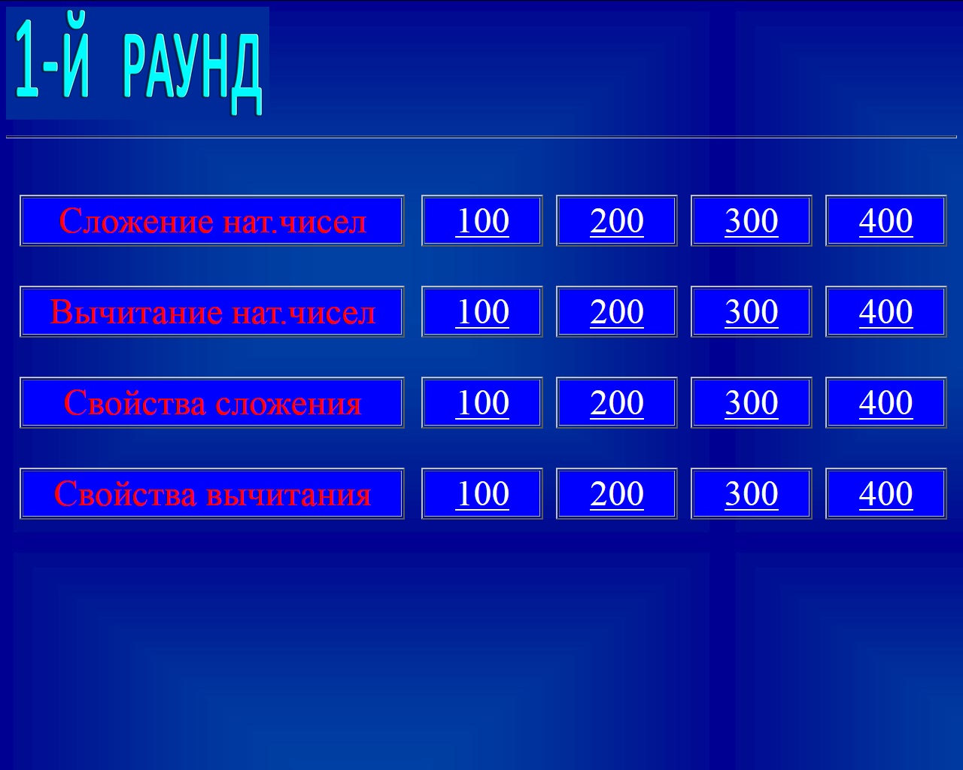
  - Сложение натуральных чисел
100. Назовите компоненты действия сложения
Ответ: слагаемое, слагаемое, сумма
200. Назовите число на 9 больше, чем 9063 Ответ: 9063+9=9072
300. Какая цифра стоит в разряде сотен тысяч в записи числа 135 624 790? Ответ: 6
400. В одной книге 200 страниц, что на 80 страниц меньше, чем во второй. Сколько страниц во второй книге? Ответ: 200+80=280 страниц
  - Вычитание натуральных чисел
100. Назовите компоненты действия вычитание
Ответ: уменьшаемое, вычитаемое, разность
200. Назовите число на 9 меньше, чем 9063 Ответ: 9063-9=9054
300. Какая цифра стоит в разряде десятков тысяч в записи числа 18 364 257?Ответ: 6
400. Кот в мешке. В одной коробке 36 карандашей, что на 4 карандаша больше, чем во второй. Сколько карандашей во второй коробке? Ответ: 36-4=32 карандаша
3. Свойства сложения
100. Сформулируйте переместительное свойство сложения
Ответ: Сумма чисел не изменяется при перестановке слагаемых.
200. Сформулируйте сочетательное свойство сложения
Ответ: Чтобы прибавить к числу сумму двух чисел, можно сначала прибавить к числу первое слагаемое, а потом к полученной сумме – второе слагаемое
300. Вычислите 23+24+25+26+27 Ответ: 75
400. Вопрос – аукцион. Дано выражение 937+а+876. Подставьте вместо а такое число, чтобы легко было устно найти значение полученного числового выражения.
Ответ: а=63,124,1063,1124 и т.д. Если учащиеся затрудняются, то учитель подводит их к мысли о дополнении одного из слагаемых до 1000(2000 и т.д.)
4. Свойства вычитания
100. Сформулируйте свойство вычитания суммы из числа
Ответ: Для того, чтобы вычесть сумму из числа, можно сначала вычесть из этого числа первое слагаемое, а потом из полученной разности – второе слагаемое.
200. Сформулируйте свойство вычитания числа из суммы
Ответ: Чтобы из суммы вычесть число, можно вычесть его из одного слагаемого, а к полученной разности прибавить другое слагаемое.
300. Вычислите удобным способом (519+192) – 119 Ответ: 592
400. Кот в мешке. Вычислите удобным способом 2781 – (781+1425) Ответ: 575
Консультанты объявите, пожалуйста, результаты 1 – го тура. Если у наблюдателей нет замечаний, мы переходим ко второму туру.
2 раунд
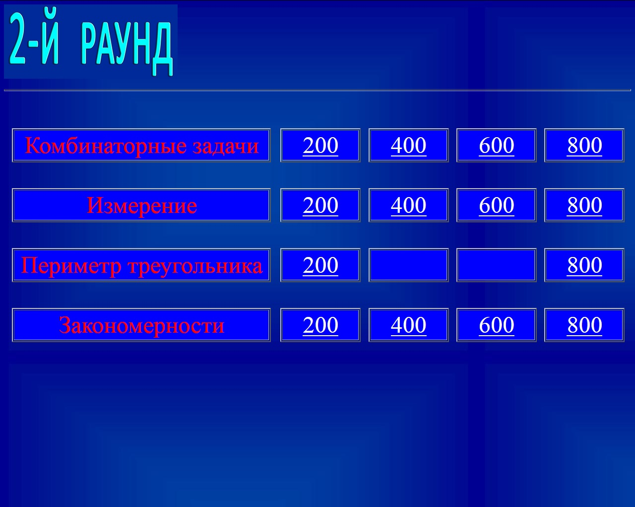
- Комбинаторные задачи
200. При окончании деловой встречи специалисты обменялись визитными карточками. Сколько всего визитных карточек перешло из рук в руки, если во встрече участвовали 6 специалистов? Ответ: 30
400. В спортивной команде 9 человек. Необходимо выбрать капитана и его заместителя. Сколькими способами это можно сделать? Ответ: 72
600. Вопрос – аукцион Сколько различных двузначных чисел можно составить при помощи цифр 4, 7, 9? (Цифры в записи числа не повторяются). Ответ: 6
800. Сколько различных трёхзначных чисел можно составить из цифр 7, 6, 5, 0, если цифры в записи числа не могут повторяться? Ответ: 18
- Измерение геометрических величин
200. Представьте себе мысленно отрезок АВ. На нем лежит точка Х. на какие отрезки разбивается отрезок АВ этой точкой? Ответ: АХ и ХВ
400. Представьте себе мысленно прямую ХУ. На ней отмечены две точки А и В. На какие фигуры эти точки разобьют прямую?Ответ: на луч АХ, отрезок АВ, луч ВУ
600. Стороны треугольника равны 7см, 20мм, 1дм. Чему равен периметр этого треугольника? Ответ: 70+20+100=190мм=19см
800. Стороны прямоугольника 9см и 3дм. Чему равен периметр прямоугольника?
Ответ: 9+30=39см
- Периметр треугольника
200. Что такое периметр треугольника?
Ответ: сумма длин сторон треугольника
400. Вопрос – аукцион
В треугольнике АВС стороны АВ=3см, ВС=4см, СА=5см. Найдите периметр треугольника. Ответ: 3+4+5=12см
600. Периметр треугольника МКР равен 48 см. Сторона МК равна 14см, сторона КР на 7 см больше стороны МК. Найдите длину стороны МР.
Ответ: 48 – (14+7)=27см
800. Периметр треугольника MNC равен 63см. Сторона NC равна 18 см, и она меньше стороны MC на 12см. Найдите длину стороны MN.
Ответ: 63 – (18+22)=33см
- Закономерности
200.Уловите закономерность в следующем числовом ряду и назовите следующие два числа 2,4,6,8,…
Ответ: каждое последующее число больше предыдущего на 2
400. Продолжи ряд чисел: 3, 7, 11, 15, 19,… Ответ: ( 23, 27, …)
600. Кот в мешке.
Продолжи ряд чисел: 4, 5, 8, 9, 12, 13, … Ответ: (16)
800. Найдите закономерность и закончите числовой ряд:
0, 3, 8, 15, ? Ответ: 24, числа возрастают на 3, 5, 7, 9.
Консультанты объявите, пожалуйста, результаты 2 – го тура. Есть ли замечания у наблюдателей? Команда, набравшая меньшее количество баллов, выбывает из игры, таким образом, в финальный тур выходят команды _____.

Финальный раунд
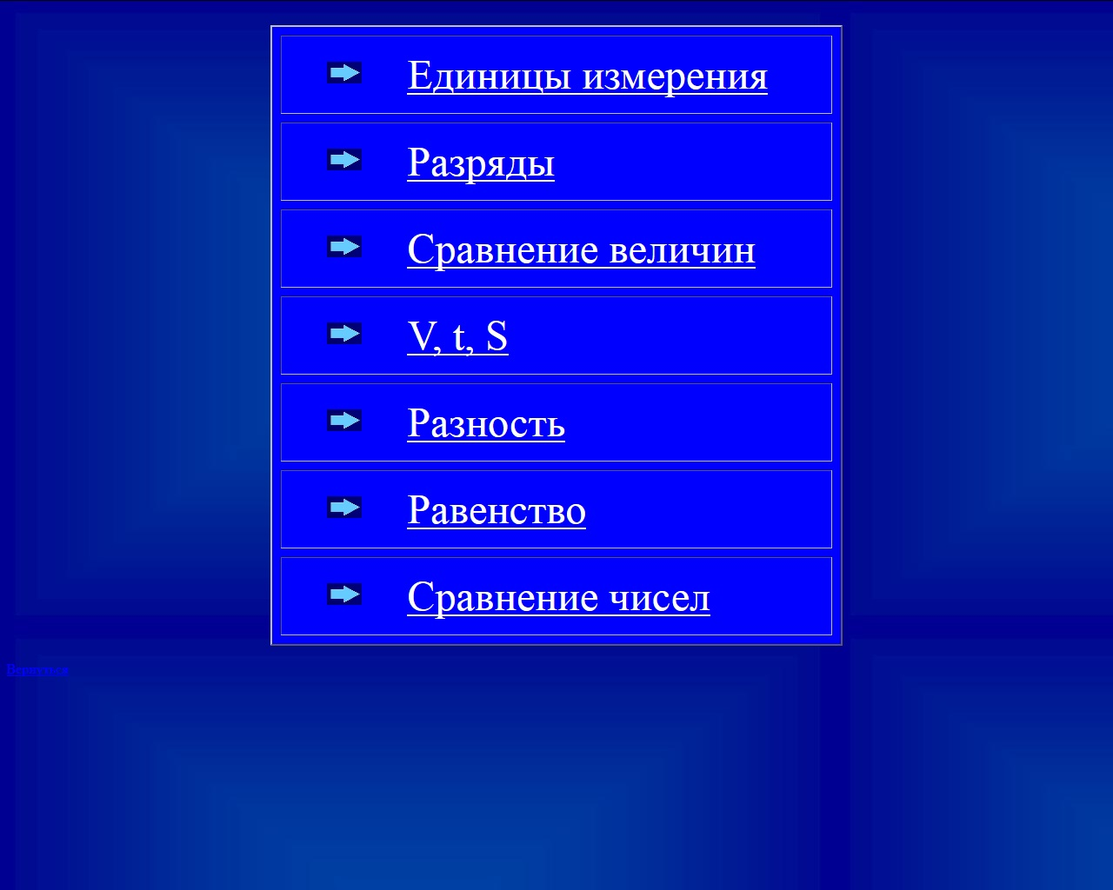
Темы финальной игры: единицы измерения, сравнение величин, разряды, скорость время расстояние, разность, равенство, сравнение чисел. Команды по очереди исключают по одной не нравившейся теме, начинает та команда, у которой большее количество баллов.

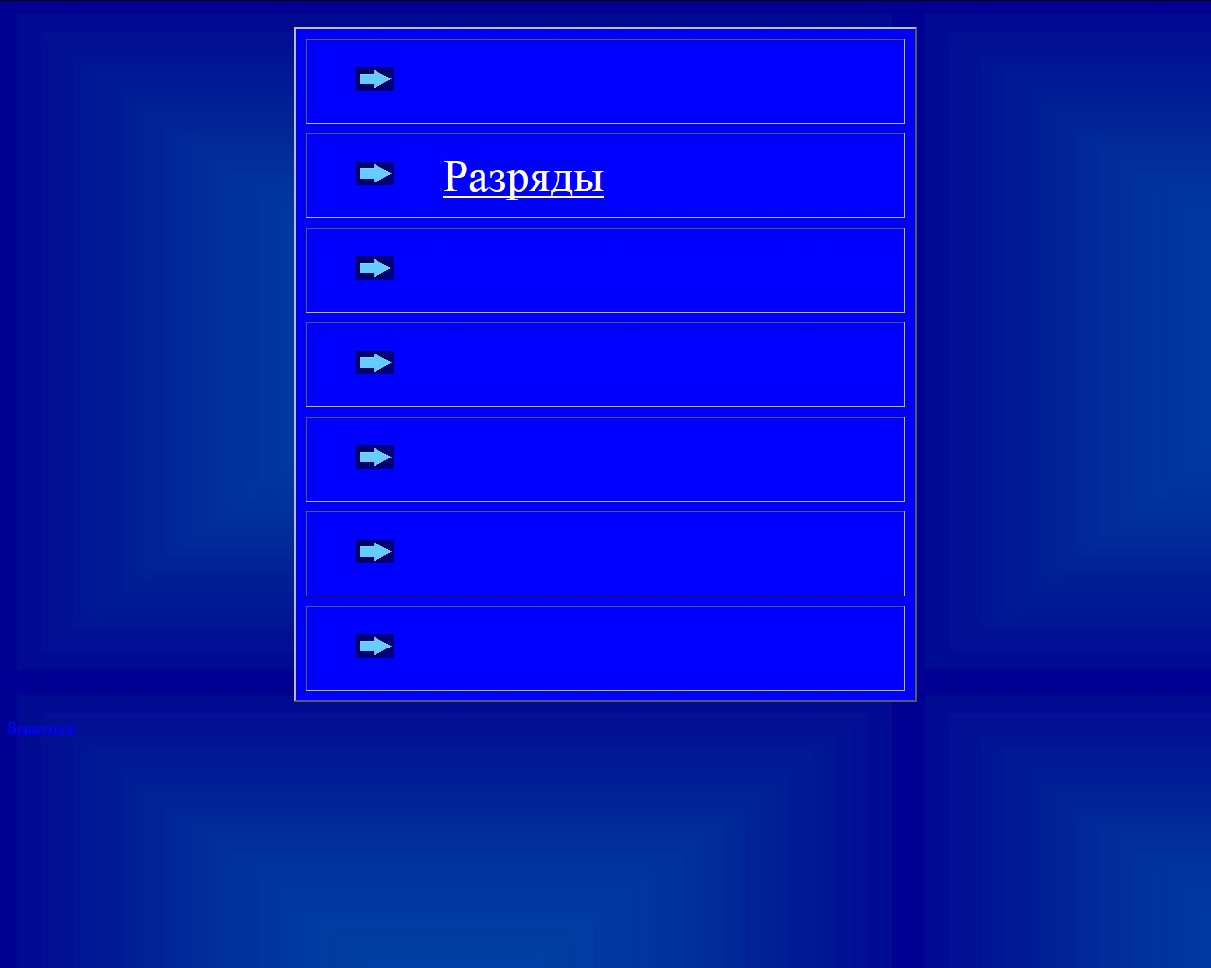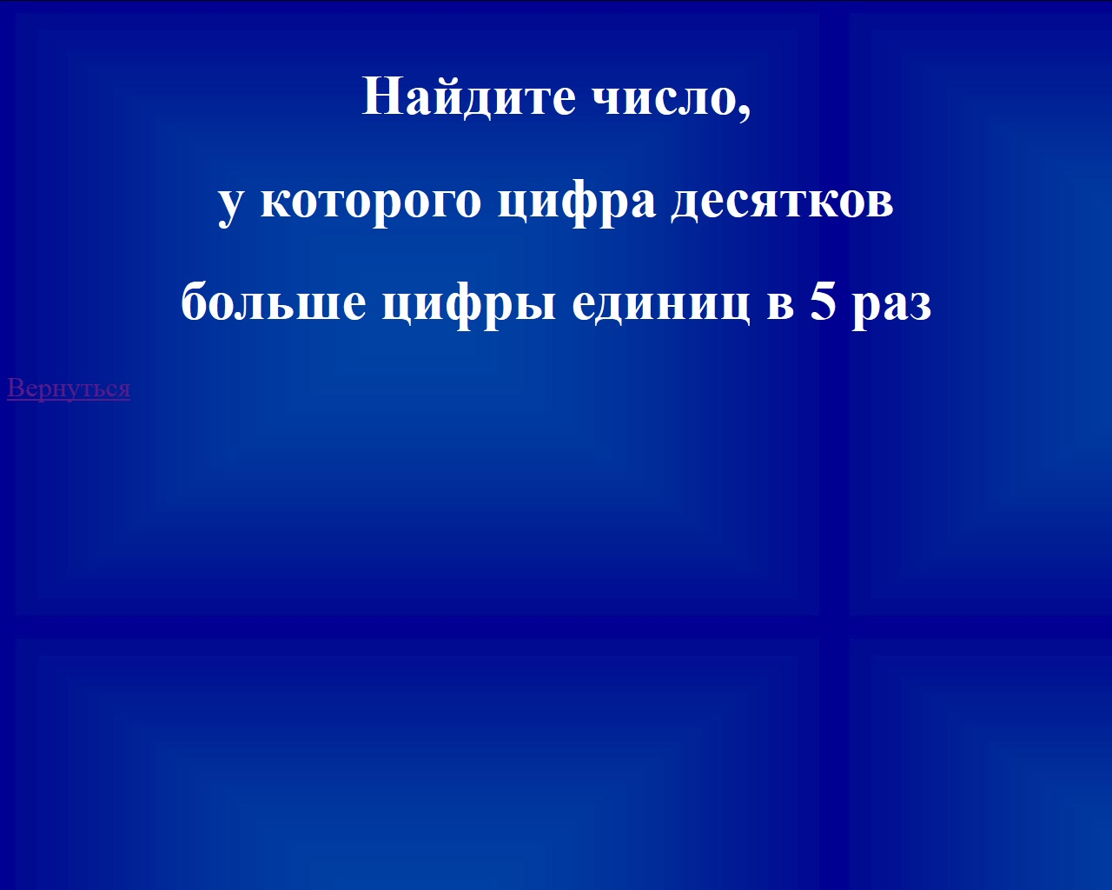

Свой ответ команда записывает на листе бумаги и ниже пишет свою ставку.
- Единицы измерения
Выразите в сантиметрах 2км5м4см Ответ: (200504см)
- Разряды
Найдите число, у которого цифра десятков больше цифры единиц в 5 раз
Ответ: Если цифра единиц 0, то цифра десятков тоже 0 (5∙0=0), а значит цифра единиц нулем быть не может. Если цифра единиц равна 1, то цифра десятков равна 5. Число 51 удовлетворяет условию задачи. Если цифра единиц 2,3,…,9, то произведение равно 10 или больше 10, что противоречит условию задачи. Значит, цифра единиц не может быть больше 1. Искомое число 51.
- Сравнение величин
Запишите величины 9ц,8г,6т,7кг в порядке убывания Ответ: 6т,9ц,7кг,8г
- Скорость, время, расстояние
Андрей ехал на автомашине из станицы в город со скоростью 55 км/ч. На всю дорогу он потратил 2 часа. Из города в станицу он ехал по той же дороге, но на мопеде со скоростью 22 км/ч. за сколько времени Андрей доедет до станции?
Ответ: (55∙2):22=5(ч)
- Разность
Чему равно значение разности, если уменьшаемое12784, а вычитаемое 9386
Ответ: 12784 – 9386=3398.
- Равенство Подставьте вместо квадратиков такие числа, чтобы равенство оказалось верным 89+□+74+□=200
Ответ: например, 11 и 26 – дополнения чисел 89 и 74 до 100
- Сравнение чисел В записи чисел *2*0 и 11*8 вместо некоторых цифр поставлены *. Сравните эти числа.
Ответ: В разряде сотен первого числа стоит цифра 2, у второго числа цифра 1. Следовательно первое число больше.
6 этап урока. Итог урока. Рефлексия
Учитель выводит правильные результаты расчетов на экран.
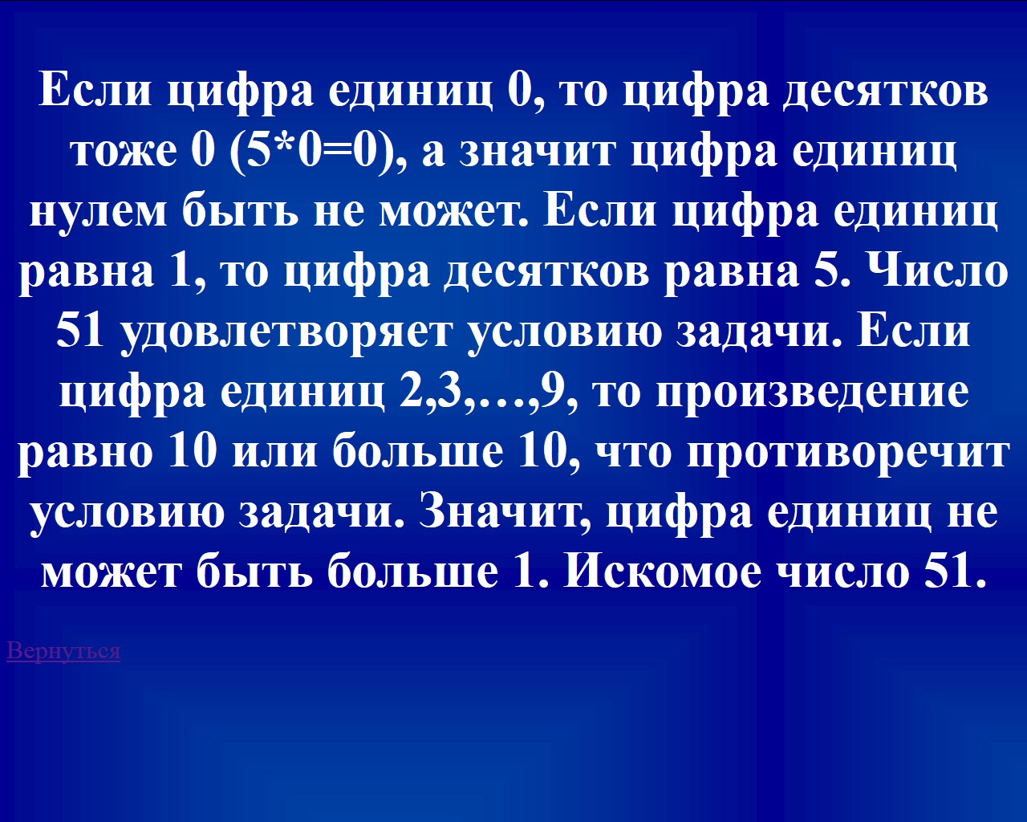
Ассистенты собирают расчеты, которые производили учащиеся (листы подписаны, чтобы определить личный вклад каждого в общее дело).
Учитель предлагает учащимся проанализировать результаты расчетов, задает вопросы по решению. Затем раздает листы самооценки.
Учащиеся оценивают результаты своей работы, задают вопросы, обсуждают свои промахи и заполняют листы самооценки.
7 этап урока. Домашнее задание.
Повторить свойства сложения и вычитания натуральных чисел. Подготовиться к контрольной работе.

